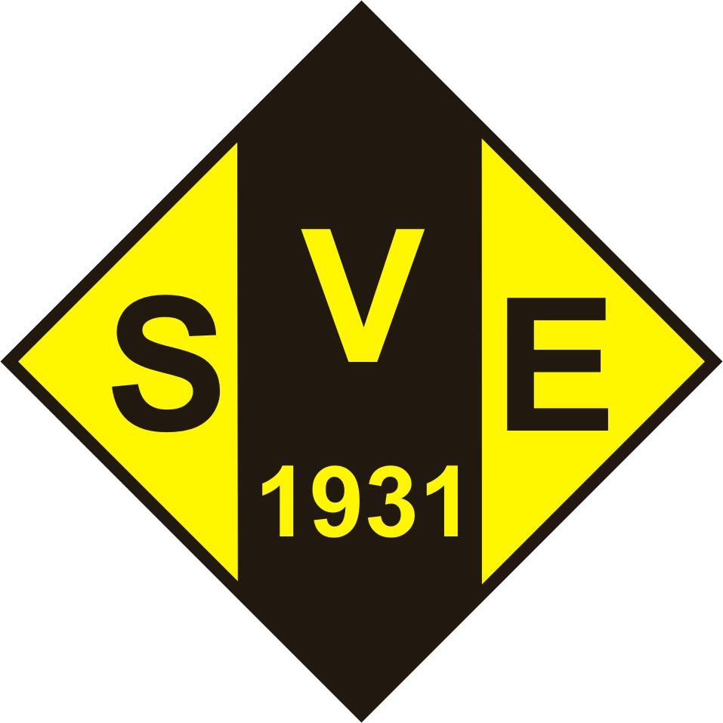
Helferinfo Volvo-Heinzler-Cup
Am 04.07.2020
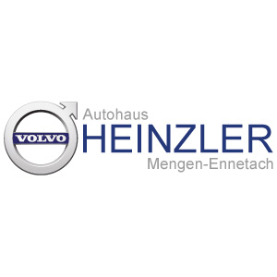
An alle Eltern der Jugendspieler des SV Ennetach 2 starke Partner

Am Samstag, den 04.07.2020 findet wieder unser
diesjähriges Kinder- und Jugendfußballturnier statt.
Wir benötigen eine große Anzahl an Helfern um diese
Veranstaltung durchführen zu können und erwarten, dass von allen Eltern irgendeine Mithilfe bzw. Beteiligung an den Arbeitseinsätzen erfolgt. Bitte teilt uns auf dem unteren Abschnitt mit, wann ihr helfen könnt. Außerdem benötigen wir Muffins- und Waffelteigspenden (jeweils mit Zutatenliste). Eine Kopie des Arbeitsplanes liegt diesem Schreiben bei.

Zeitlicher Ablauf:
Freitag: ab 17:00 Aufbau Spielfelder, Verkaufsräume etc.
Samstag: ab 07:00 Aufbau Restarbeiten
Samstag: 09:00 – 12:30 Spielbetrieb F-Jugend und Bambini
12:30 – 13:30 Spielbetrieb Einlagespiele D-Jugend
13:30 – 18:00 Spielbetrieb E-Jugend und Bambini
Samstag: ab 18:00 Abbau

Besonders viele Helfer/innen benötigen wir während der Veranstaltung.

Bitte den unteren Abschnitt abtrennen und bis spätestens 30.05.20 beim jeweiligen Jugendtrainer abgeben. Die Info über die Helfereinteilung erfolgt dann ebenfalls über die Trainer und Betreuer.
___________________________________________________________________________

Name: _______________________________
Jugend: _______________________________

Arbeitsdienst:
Aufbau Freitag/Samstag
Abbau Samstag

Arbeitsdienst 1 09:00 – 13:30 Arbeitsdienst 2 13:30 – 18:00

Ich kann folgendes mitbringen: Waffelteig
Muffins

Datum, Unterschrift: ______________________________________

